Diagrama de Casos de Uso

ACME

Alumnos: Azael Mendoza Gayosso

Matrícula 1716110610

Asignatura: Ingeniería de Software

Profesor/a: Victor Manuel Ramirez Soto

Grupo: TIC 41

Grado: 4to Cuatrimestre

Turno: Matutino

Table of Contents

Verificación de Usuario 3

Nuevo Proveedor 4

Modificación Proveedor 6

Asignación Proveedor 7

Nueva Sucursal 11

Modififcación Sucursal 13

Desactivación Sucursal 14

Asignación Existencia de Productos en Sucursal 19

Nuevo Producto 20

Modificación Producto 21

Nuevo Descuento 22

Modificación Descuento 23

Nuevo Usuario 24

Modificación Usuario 25

Nuevo Cliente 26

Modificación Cliente 27

Nueva Compra 28

Nueva Venta 29

Verificación de Usuario

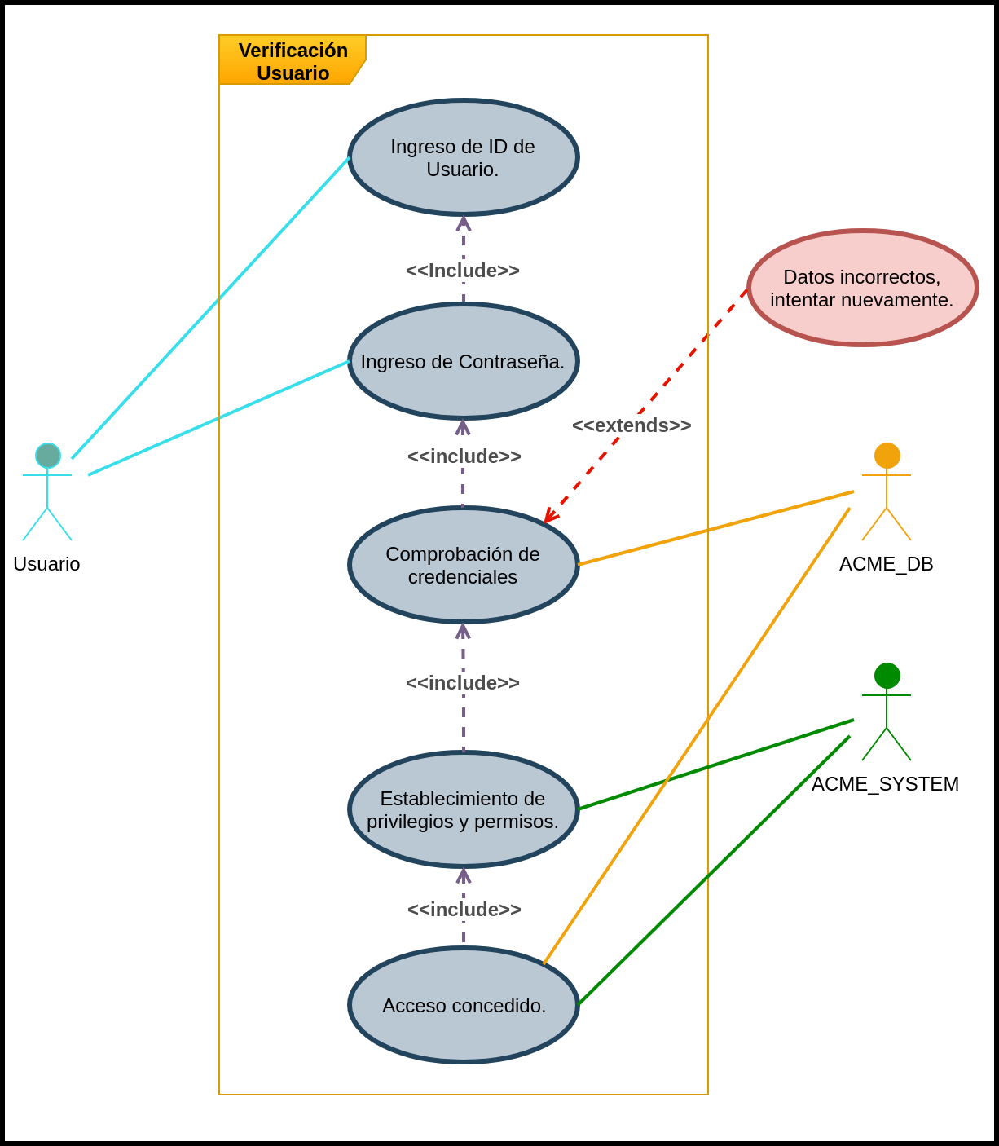

Nuevo Proveedor

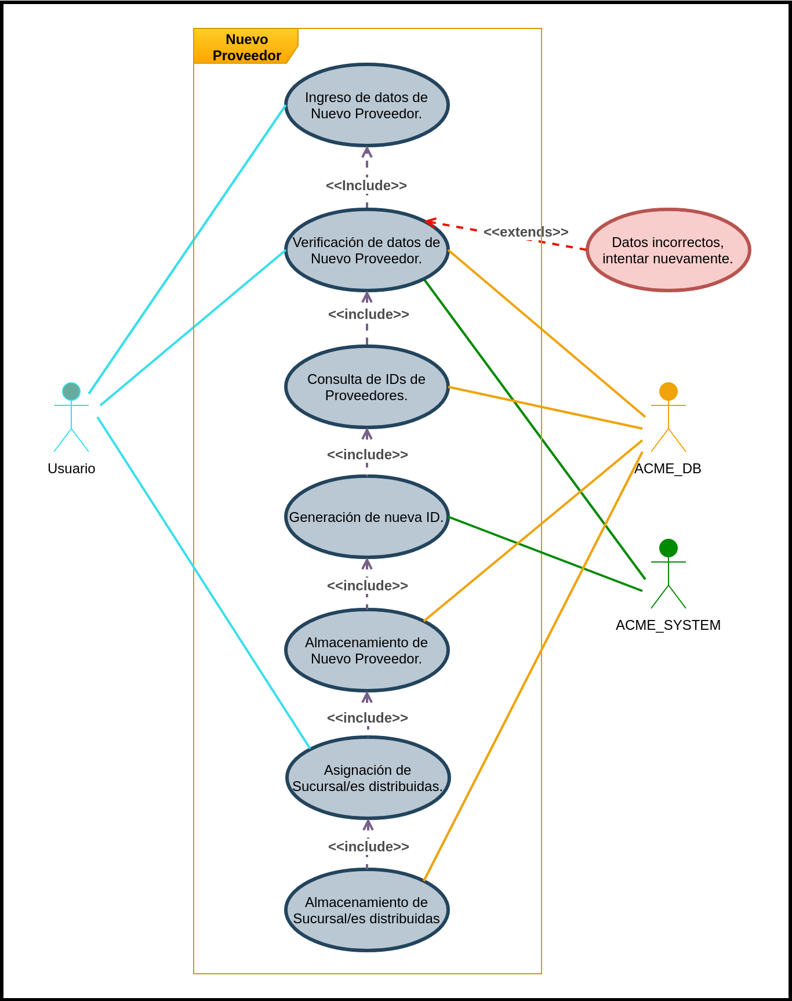

Modificación Proveedor

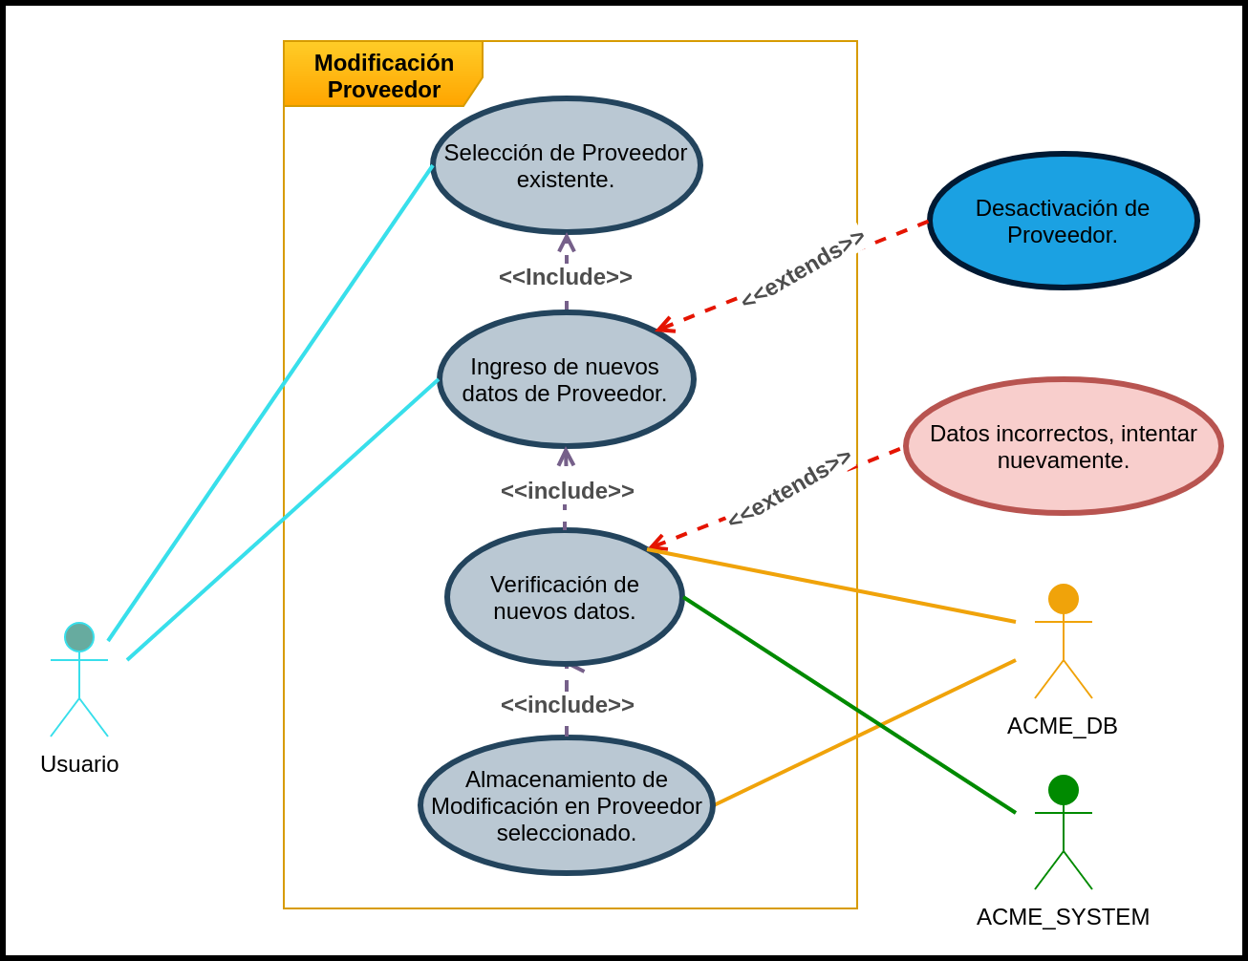

Asignación Proveedor

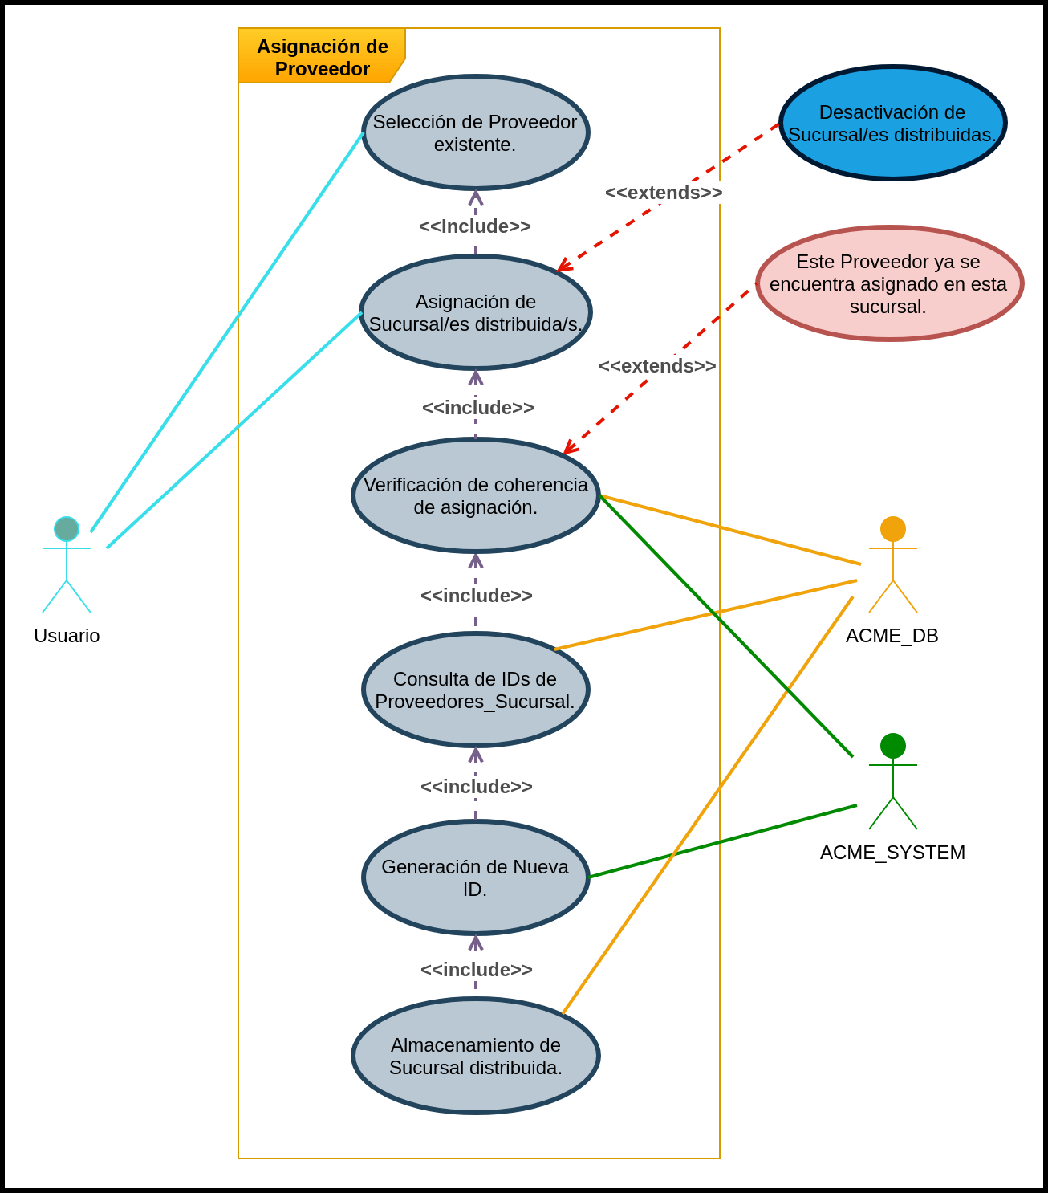

Nueva Sucursal

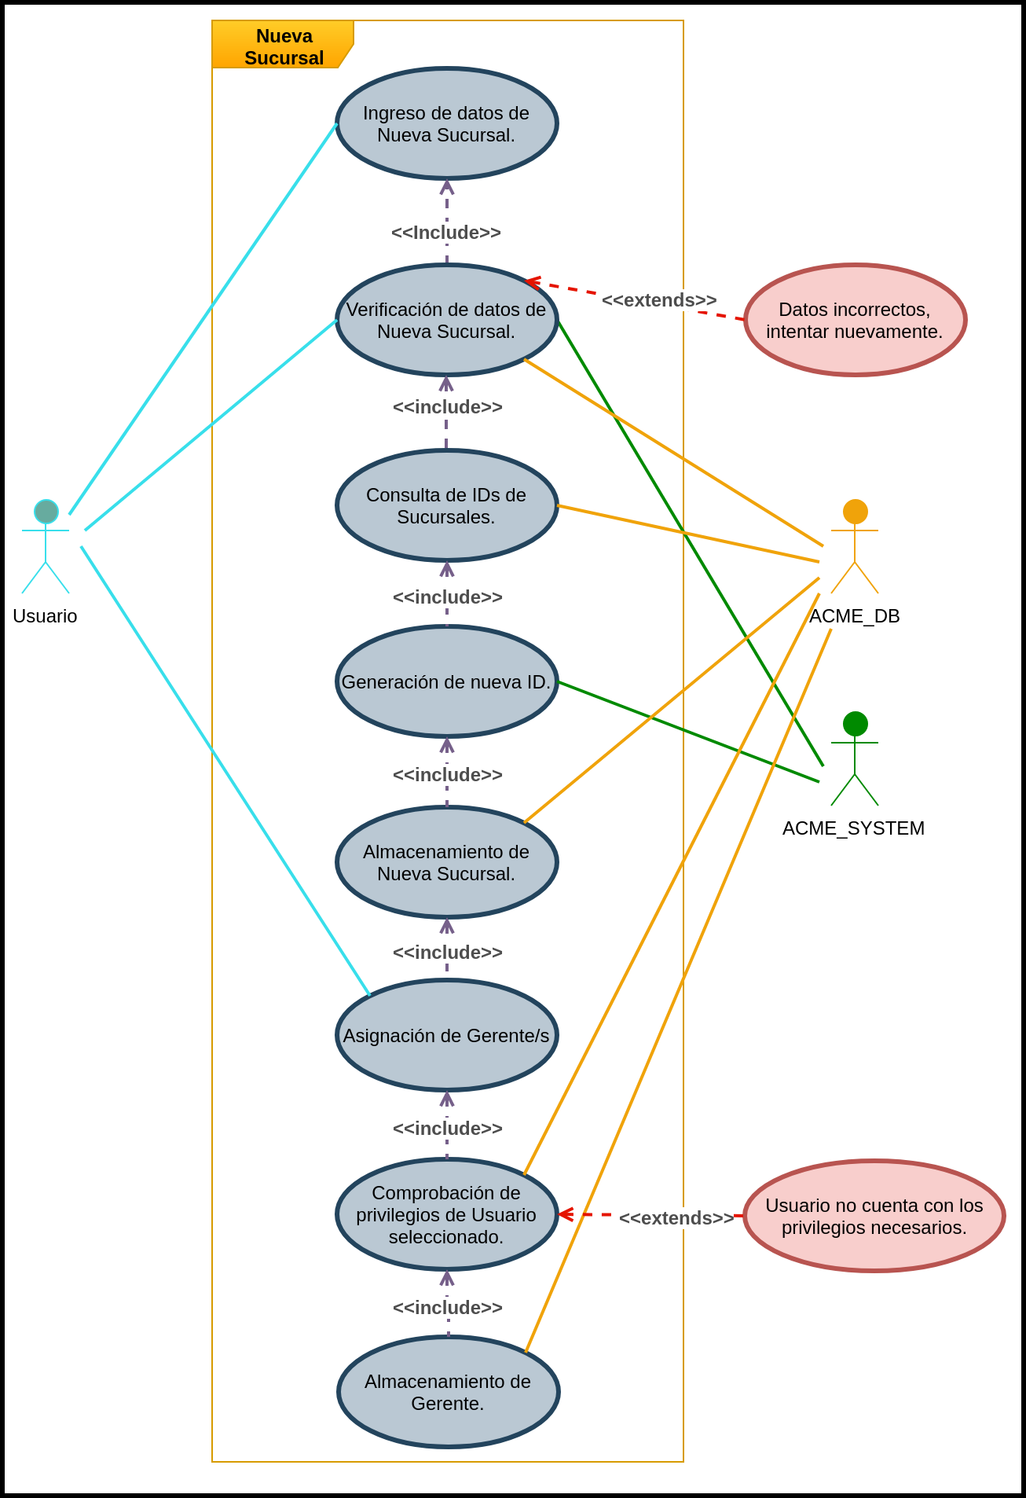

Modififcación Sucursal

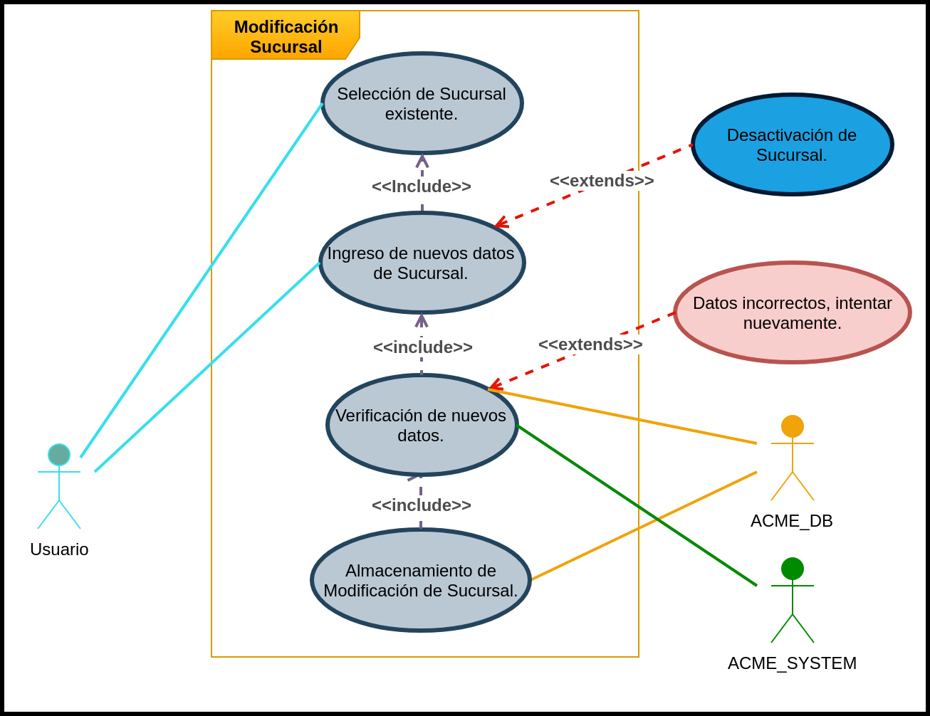

Desactivación Sucursal

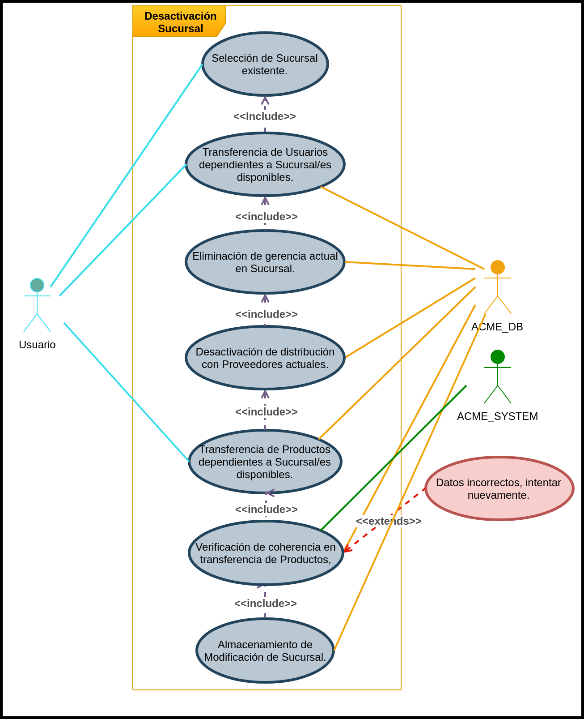

Asignación Existencia de Productos en Sucursal

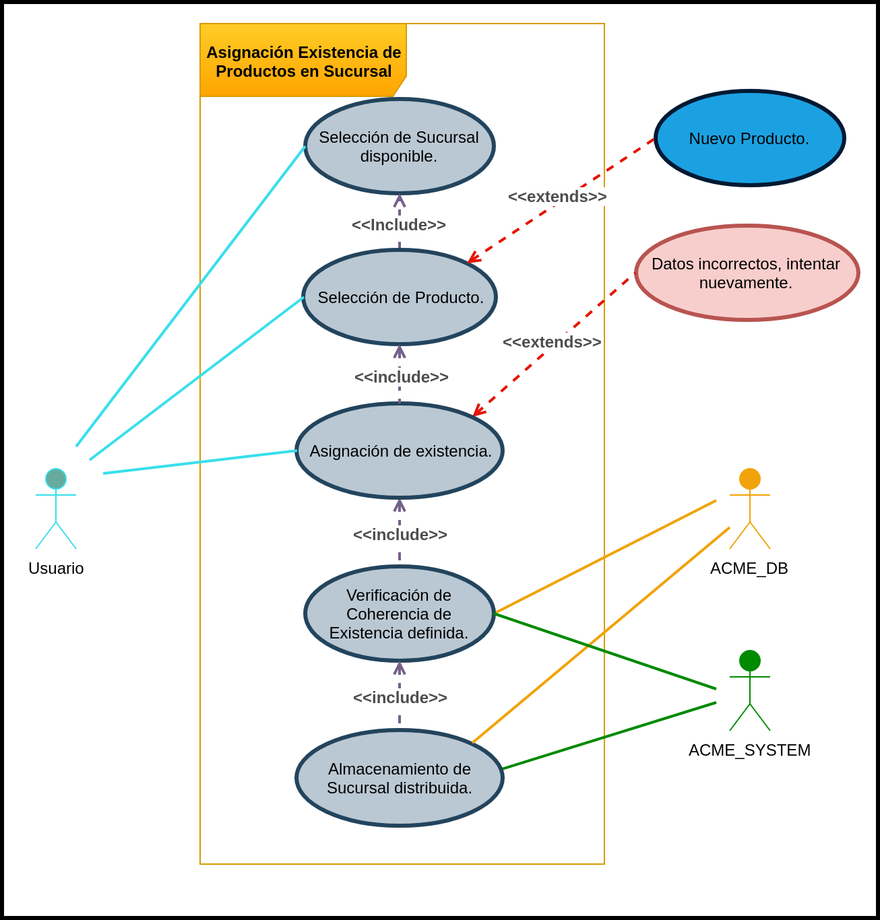

Nuevo Producto

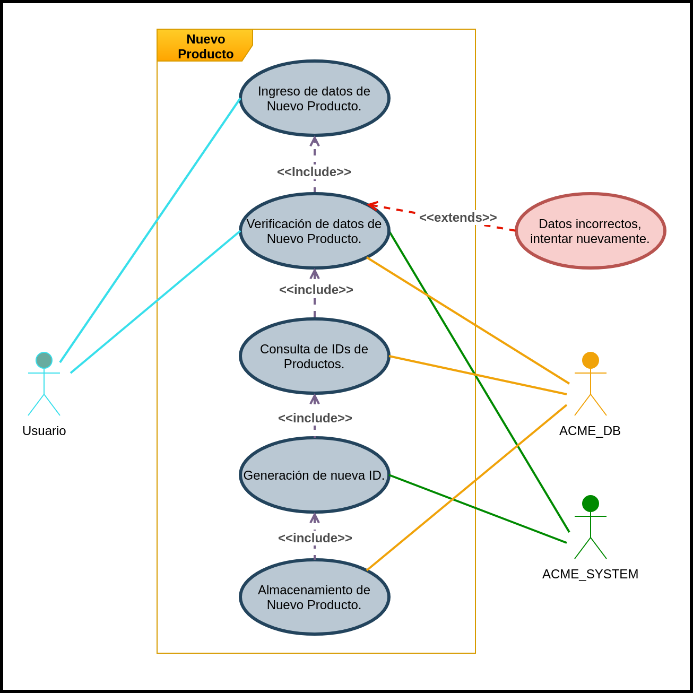

Modificación Producto

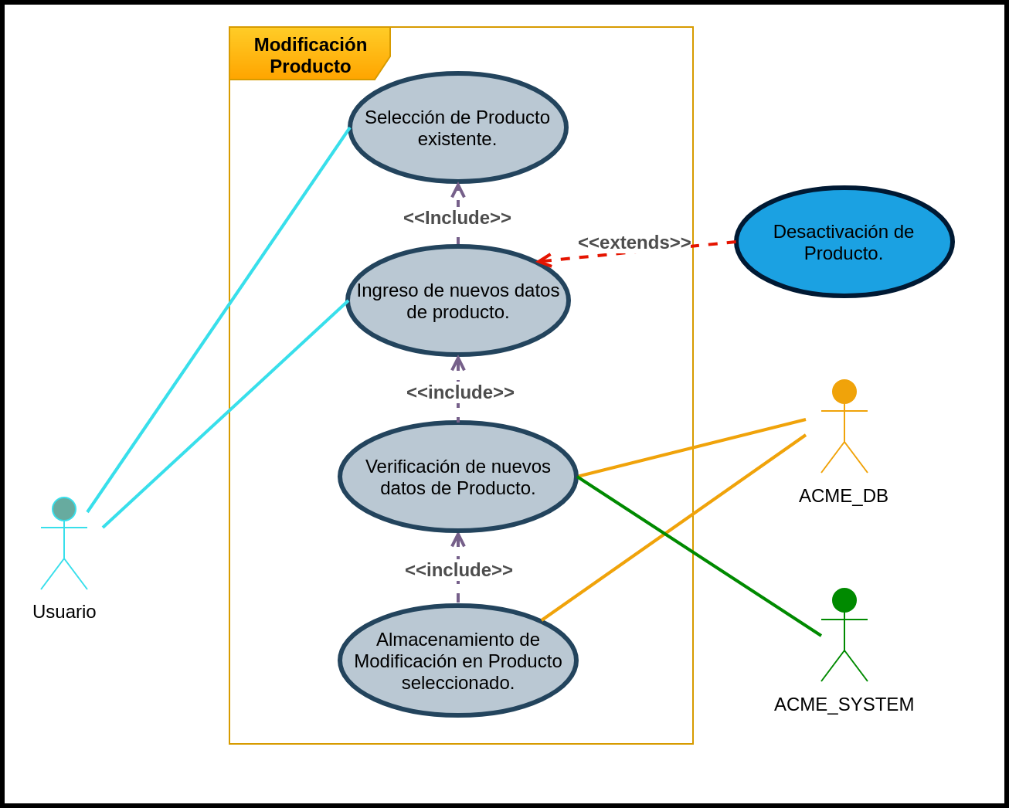

Nuevo Descuento

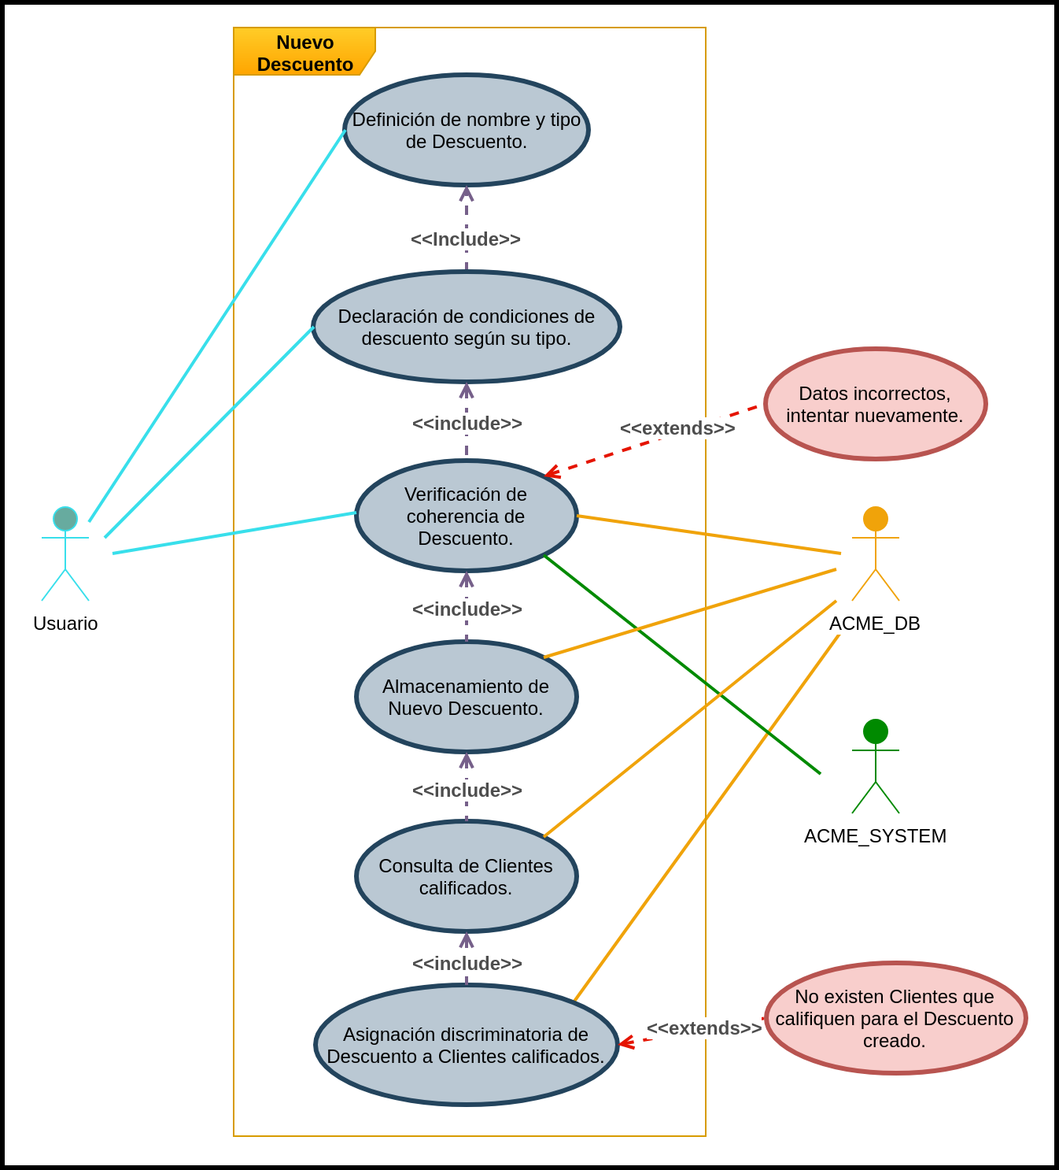

Modificación Descuento

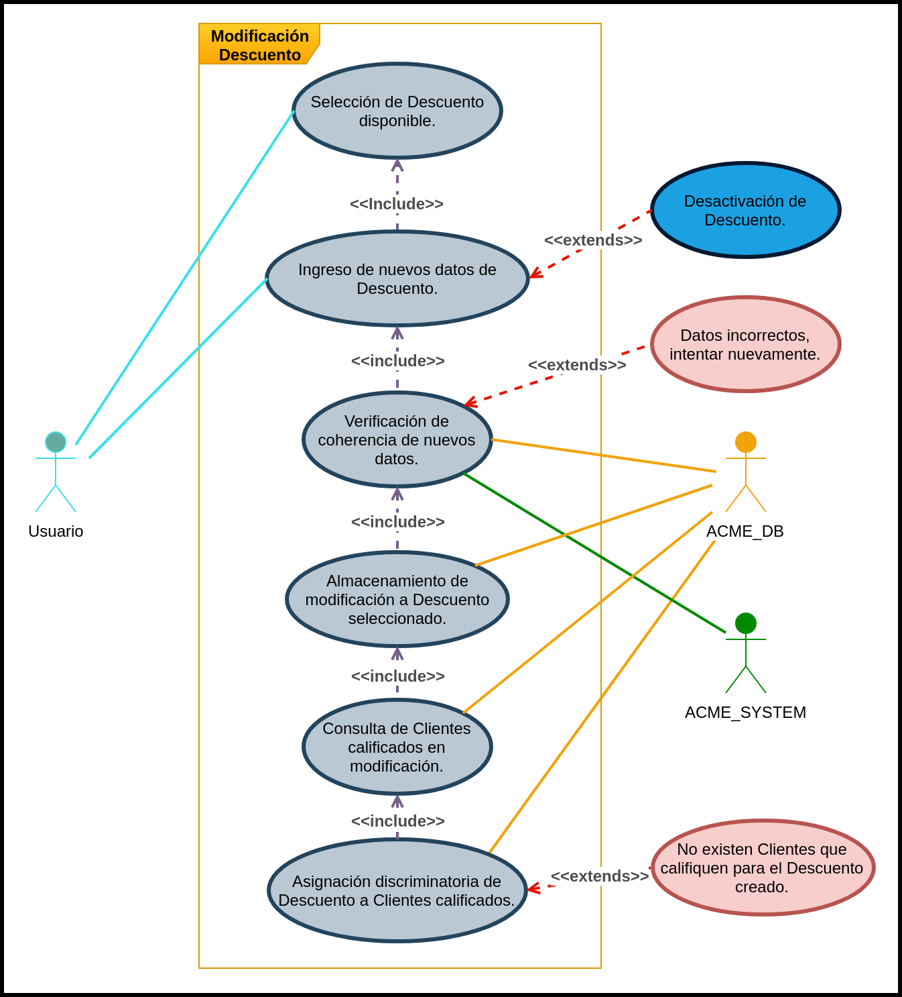

Nuevo Usuario

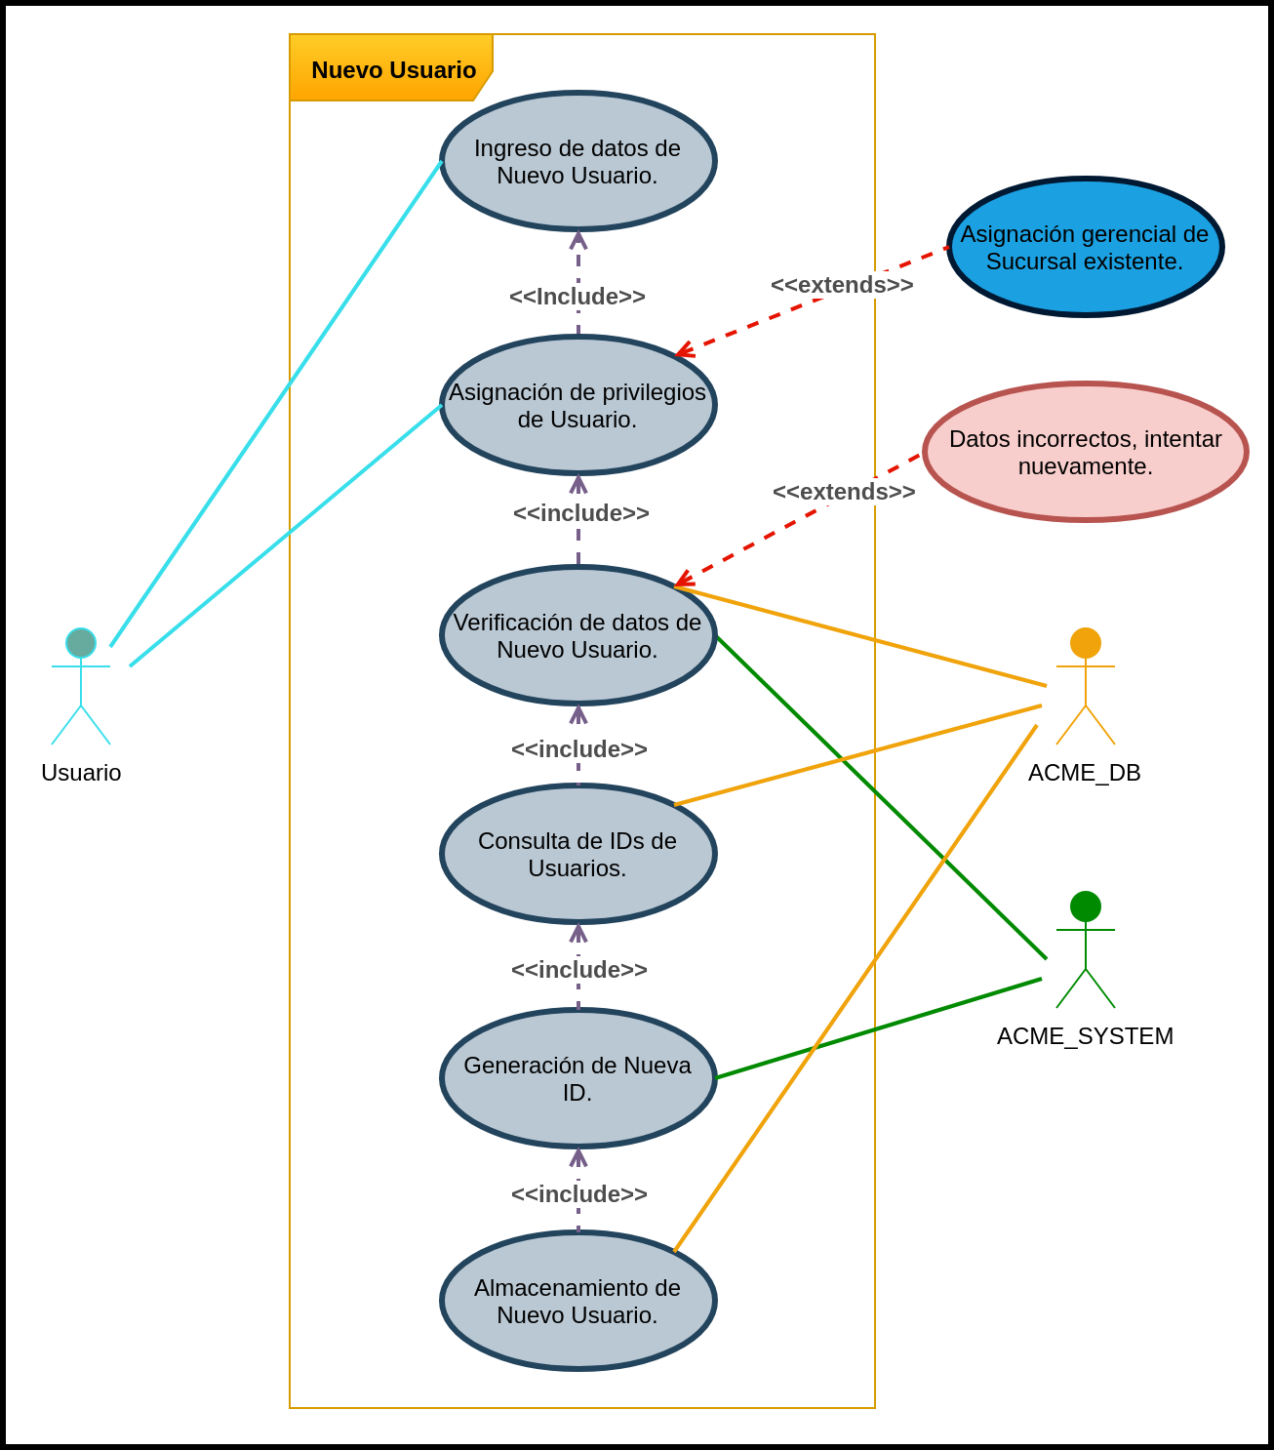

Modificación Usuario

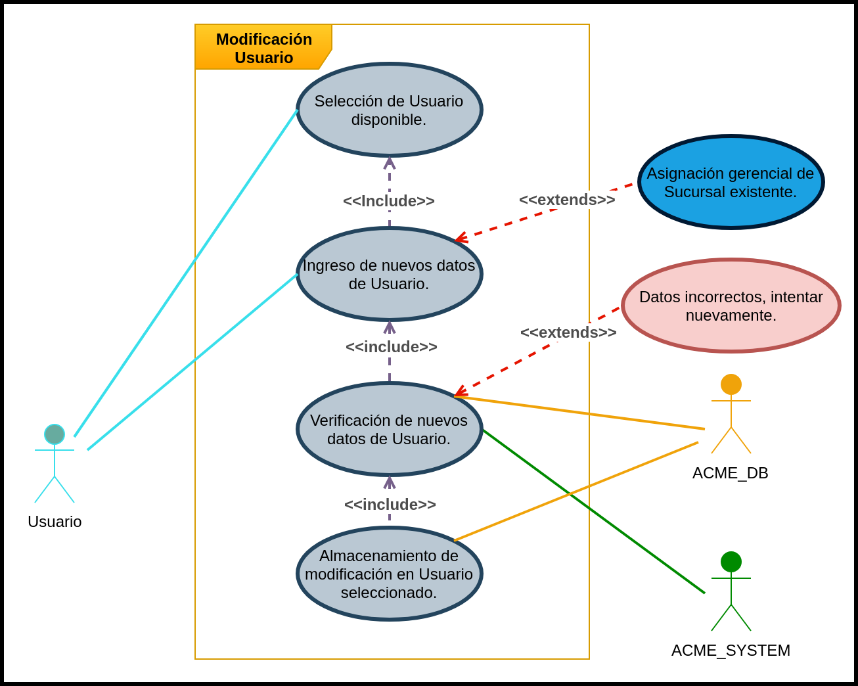

Nuevo Cliente

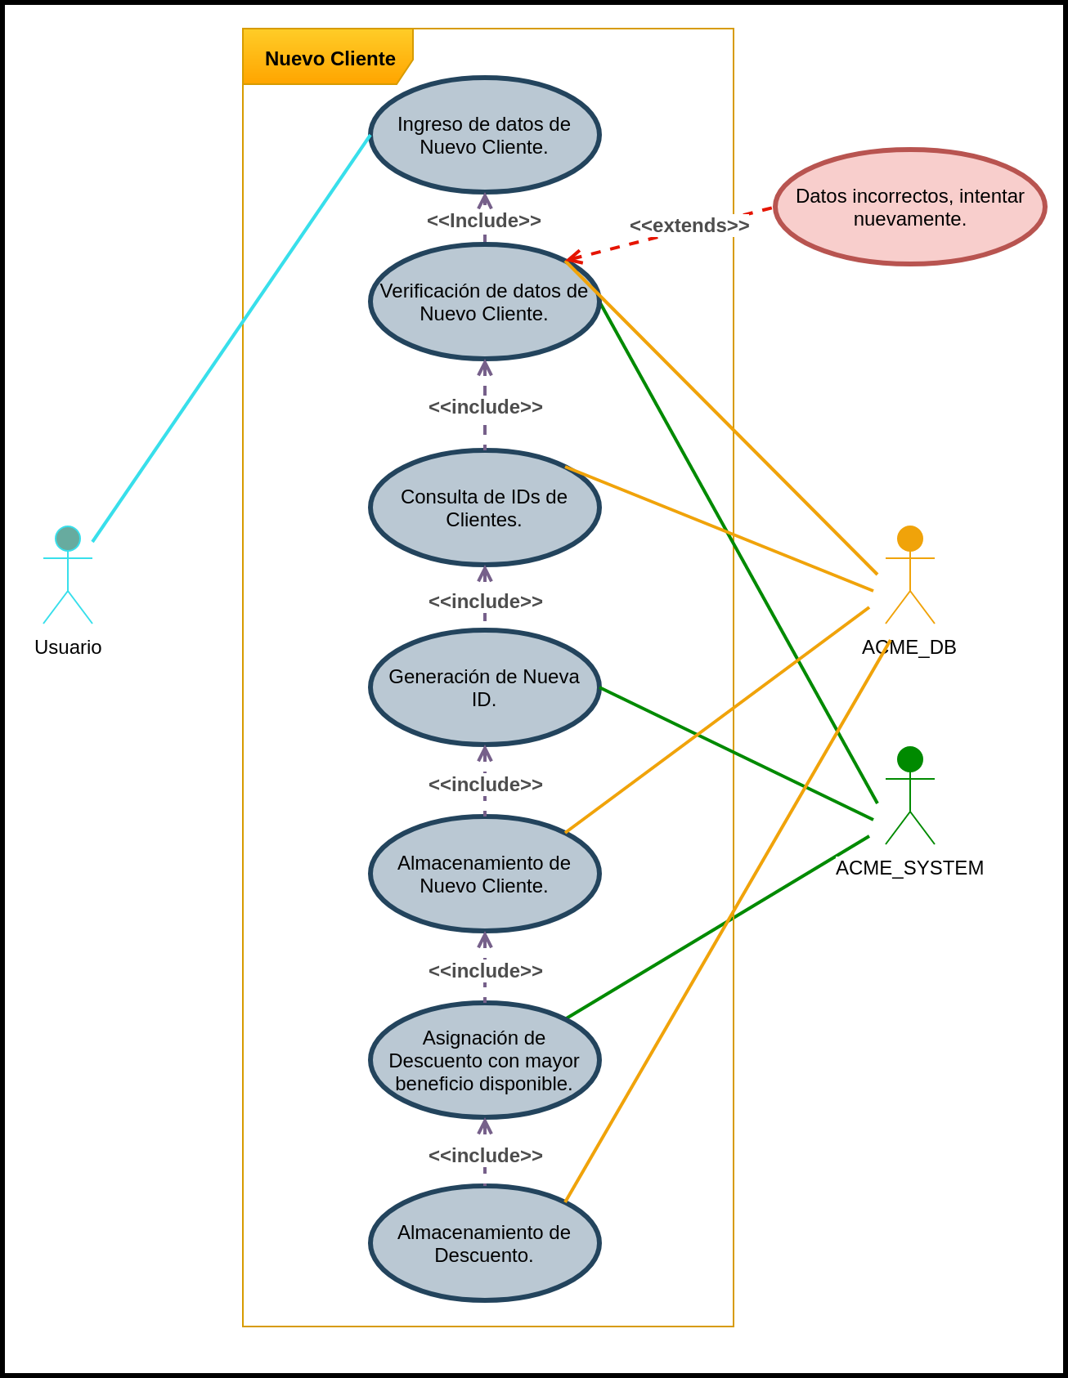

Modificación Cliente

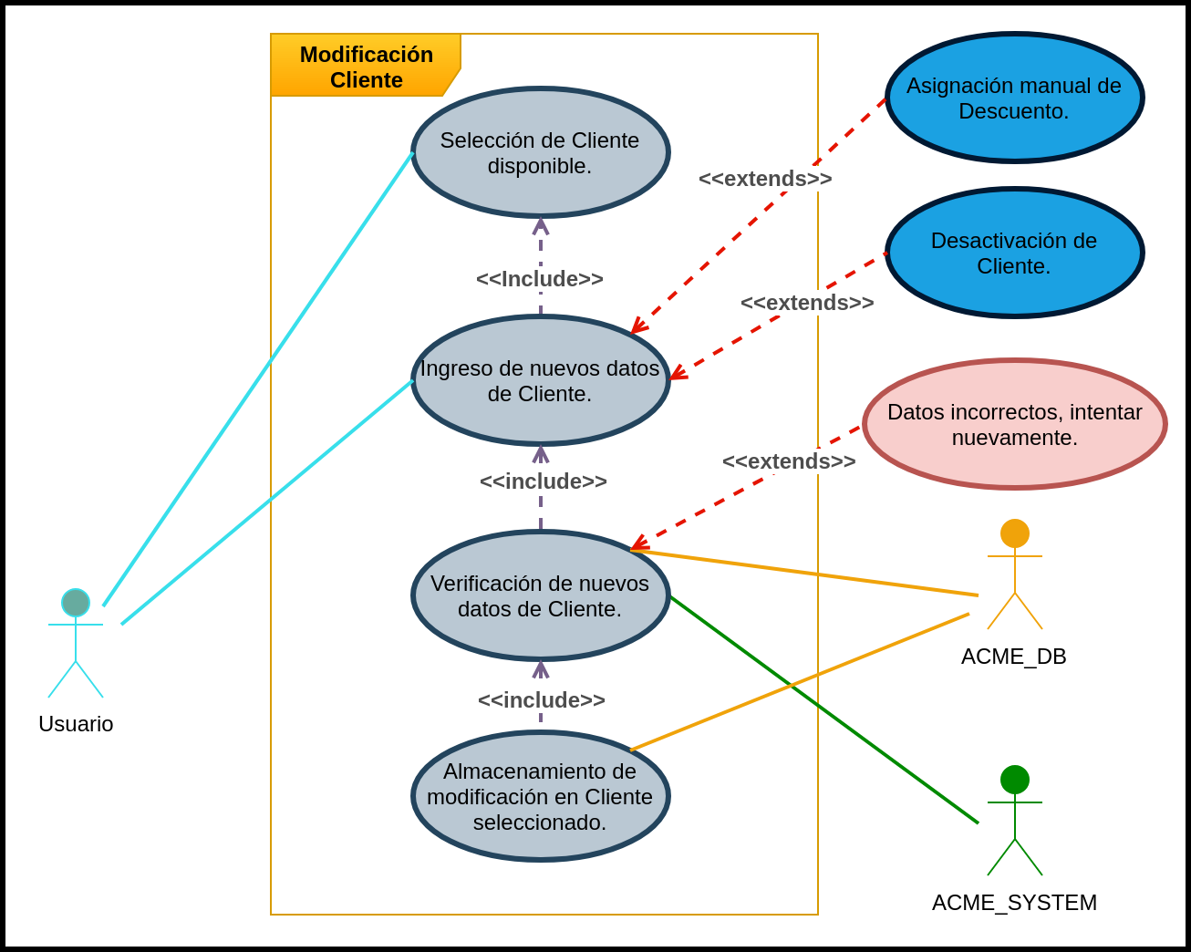

Nueva Compra

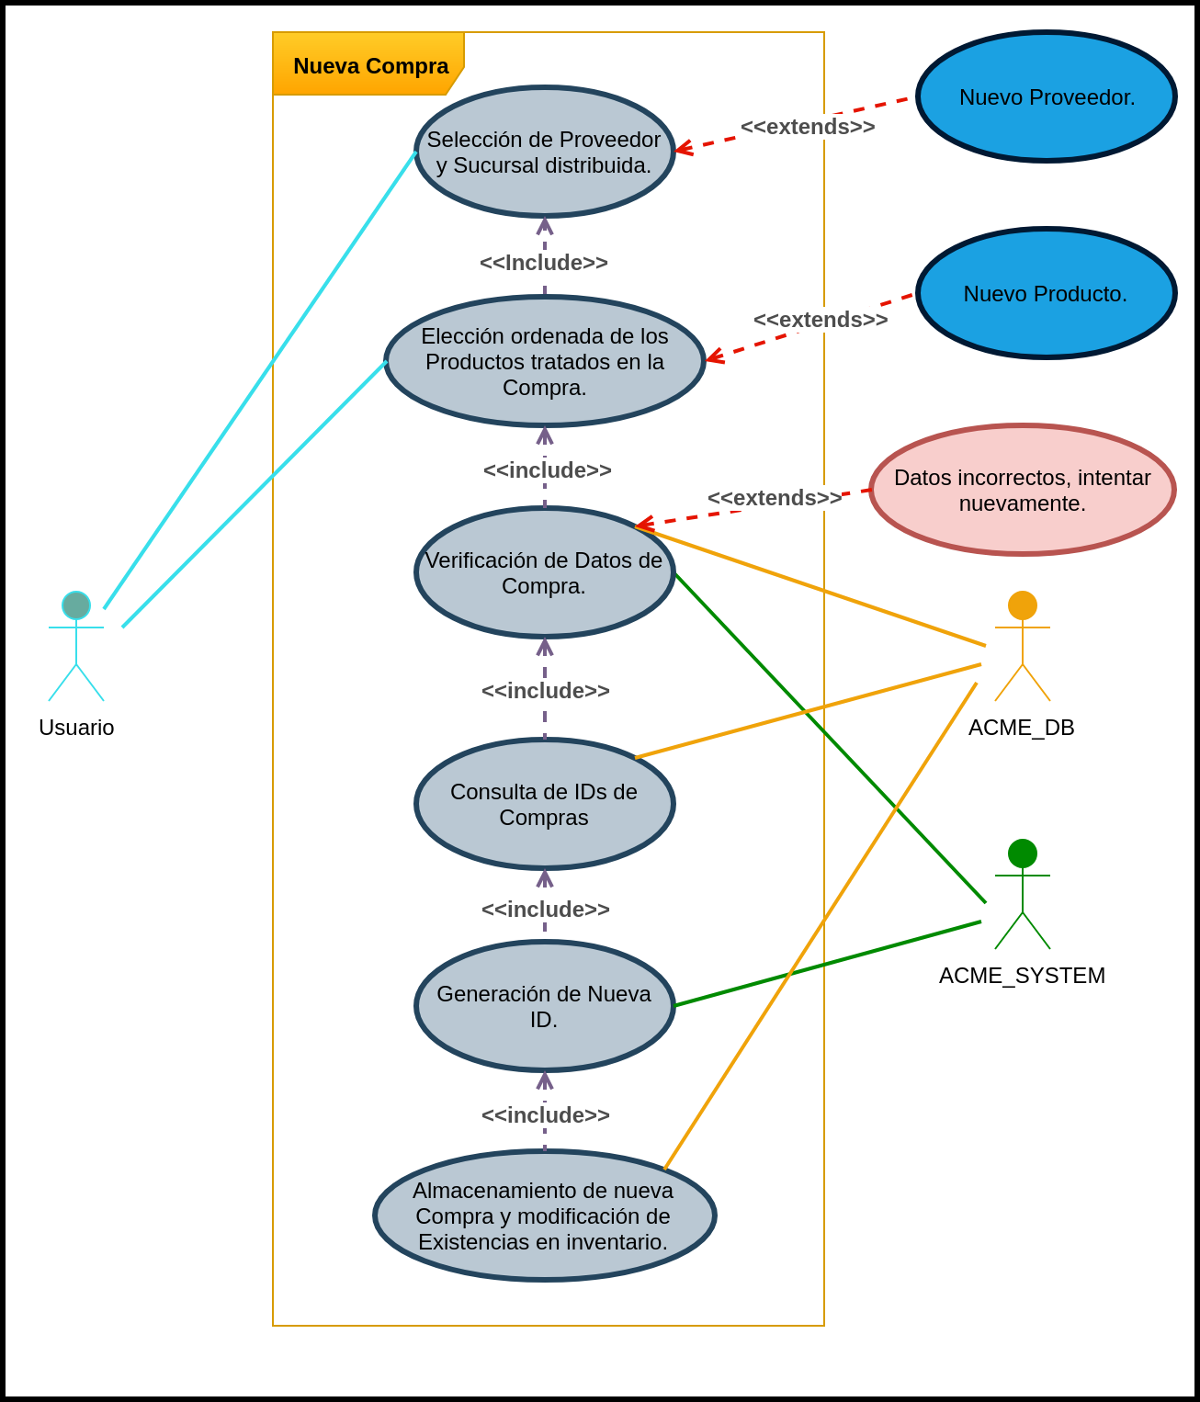

Nueva Venta

